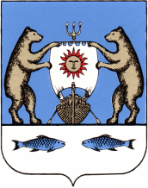
Российская Федерация
Новгородская область Новгородский район
Администрация Борковского сельского поселения

ПОСТАНОВЛЕНИЕ
ПРОЕКТ

2020 г. №
Д.Борки

Об утверждении муниципальной целевой программы «Устойчивое развитие территории Борковского сельского поселения на 2021 - 2023 годы»

В соответствии с Бюджетным кодексом Российской Федерации, Федеральным законом от 06.10.2003 г. № 131-ФЗ «Об общих принципах организации местного самоуправления в Российской Федерации», постановлением Администрации Борковского сельского поселения от 31.10.2013 г. № 135 «Об утверждении Порядка принятия решений о разработке муниципальных программ и их формирования и реализации», Уставом Борковского сельского поселения

ПОСТАНОВЛЯЕТ:

1. Утвердить прилагаемую муниципальную целевую программу «Устойчивое развитие территории Борковского сельского поселения на 2021 - 2023 годы».
2. Опубликовать настоящее постановление в муниципальной газете «Борковский вестник» и разместить на официальном сайте Администрации Борковского сельского поселения в информационно-телекоммуникационной сети «Интернет» по адресу: www.borkiadm.ru.

Глава Борковского сельского поселения С.А. Усова

